Занятие №12. Микробиологическая диагностика стафилококковых инфекций.
Тесты: Укажите один или несколько! правильных ответов.

- ГЕНЕРАЛИЗОВАННЫЕ СТАФИЛОКОККОВЫЕ ЗАБОЛЕВАНИЯ
- абсцесс кожи и мягких тканей
- пневмония
- остеомиелит
- сепсис
- кожные гнойничковые

- ТОКСИНООПОСРЕДОВАННЫЕ СТАФИЛОКОККОВЫЕ ЗАБОЛЕВАНИЯ
- стафилококковые пищевые отравления
- синдром токсического шока
- сепсис
- синдром ошпаренной кожи
- остеомиелит

- ИСТОЧНИКИ СТАФИЛОКОККОВЫХ ИНФЕКЦИЙ
- медицинский инструментарий
- больные
- бактерионосители
- сотовые телефоны
- предметы ухода и обихода

- ОСНОВНОЙ ПУТЬ ПЕРЕДАЧИ ПРИ СТАФИЛОКОККОВЫХ ИНФЕКЦИЯХ
- алиментарный
- половой
- трансмиссивный
- воздушно-капельный
- контактный

- ЗАБОЛЕВАНИЯ, ВЫЗЫВАЕМЫЕ СТАФИЛОКОККАМИ
- фурункулёз
- мастит
- остеомиелит
- пневмония
- гепатит

- ОСОБЕННОСТЬ ПАТОГЕНЕЗА СТАФИЛОКОККОВЫХ ИНФЕКЦИЙ
- органотропность
- пантропность
- абсцедирование
- только острое течение
- только хроническое течение

- ИНФИЦИРОВАНИЕ ПРОТЕЗОВ, КАТЕТЕРОВ, ДРЕНАЖЕЙ НАИБОЛЕЕ ЧАСТО ВЫЗЫВАЕТ
- S. saprophyticus
- S. intermedius
- S. epidermidis
- S. aureus
- MRSA

- ИССЛЕДУЕМЫЙ МАТЕРИАЛ ПРИ БАКТЕРИОЛОГИЧЕСКОЙ ДИАГНОСТИКЕ СТАФИЛОКОККОВОГО СЕПСИСА
- гной
- ликвор
- мокрота
- сыворотка
- кровь

- МИНИМАЛЬНОЕ КОЛИЧЕСТВО СТАФИЛОКОККОВ ПРИ ИССЛЕДОВАНИИ РАНЕВОГО ОТДЕЛЯЕМОГО, СВИДЕТЕЛЬСТВУЮЩЕЕ ОБ ИХ ЭТИОЛОГИЧЕСКОЙ РОЛИ
- 10³
- 10⁴
- 10⁵
- 10⁶
- 10⁷

- ОСОБЕННОСТИ ЗОНЫ «ОПАСНОГО ТРЕУГОЛЬНИКА» НА ЛИЦЕ
- быстрое заживление и рубцевание всех воспалительных процессов
- слабое развитие соединительной ткани
- отсутствие клапанов в венах, связанных с мозговыми синусами
- постоянное движение мимической мускулатуры
- высокий риск поражения головного мозга и его мягкой оболочки

Теория
Номер вашего вопроса соответствует порядковому номеру в списке группы (оставьте свой вопрос, удалите лишние).
- Классификация и морфо-биологические свойства стафилококков. Какие виды имеют значение в патологии человека? Какие заболевания они вызывают?
- Особенности патогенеза стафилококковых инфекций.
- Экология, эпидемиология стафилококковых инфекций. Меры профилактики.
- Материал и методы микробиологической диагностики стафилококковых инфекций.
- Роль стафилококков в развитии внутрибольничных инфекций (ВБИ). Обоснуйте.
- Этиотропная антимикробная химиотерапия стафилококковых инфекций. Особенности лечения заболеваний, вызываемых MRSA/MRSE.

Практика
Проведите бактериологическое исследование по обнаружению и выделению предполагаемого возбудителя из гноя.
Изучите все рисунки и заполните протокол,- опишите в таблице только свою часть исследования (согласно вашему номеру в списке группы): Студент № 1 - 1 этап, №2 - 2тап. №3 -3 этап, №4, 5,6 - 4 этап. Заполнить бланки - всем.
Используйте для работы методичку к занятию №12 в документах кафедры, методички по этапам бак метода.
Клинический диагноз:

Исследуемый материал:

Метод диагностики:

Цель каждого исследования | Метод и его содержание  (по вариантам) | Результат  (свой вариант) | Вывод  (свой вариант)

1 этап 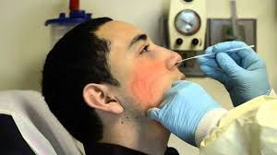 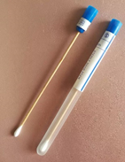 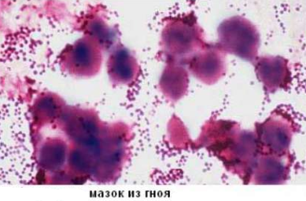 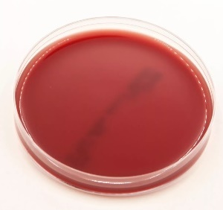
2 этап 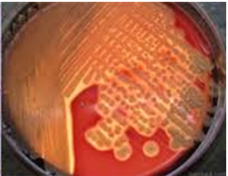 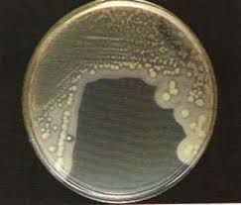 МПА
КА ЖСА
3 этап 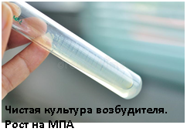 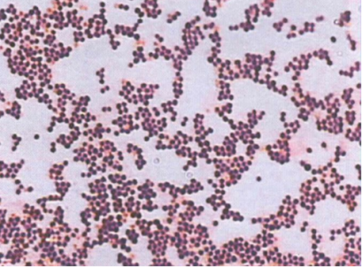 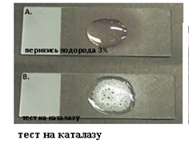

4 этап 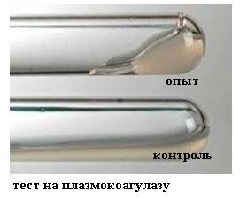 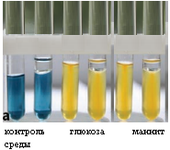 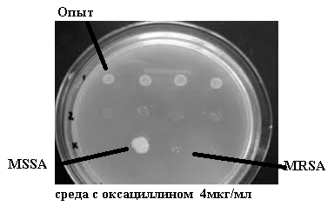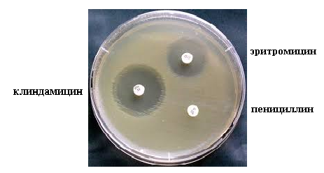
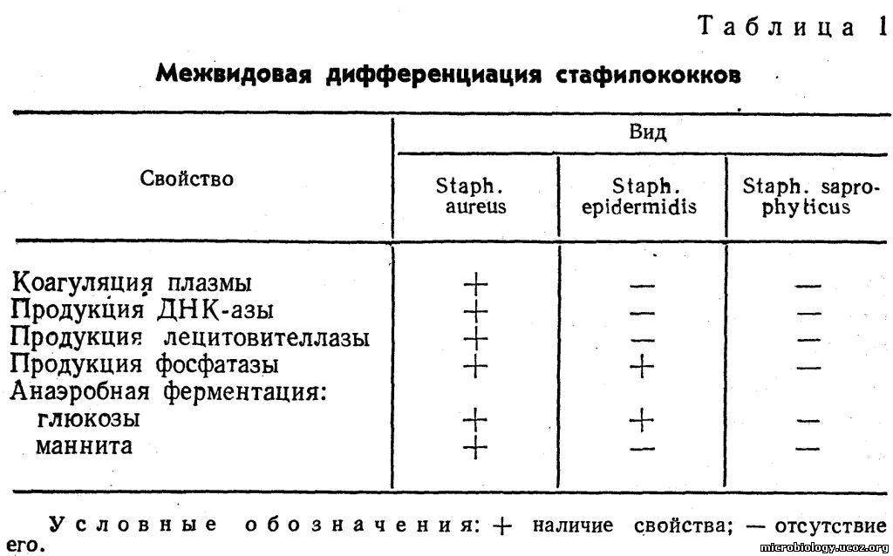

Диапазоны значений диаметров зон подавления роста (для стафилококков)
АМП | Ч | У/Ч | Р
Пенициллин | ≥ 29 | – | ≤ 28
Ванкомицин | ≥ 15 | – | –
Норфлоксацин | ≥ 17 | 13-16 | ≤ 12
Клиндамицин | ≥ 21 | 15-20 | ≤ 14
Сульфаметоксазол/триметоприм | ≥ 16 | 11-14 | ≤ 10
Эритромицин | ≥ 23 | 14-22 | ≤ 13
Тетрациклин | ≥19 | 15-18 | ≤14
Цефокситин для S. aureus  Для коагулазонегативных стафилококков | ≥22  ≥25 | –  – | ≤21  ≤25
Оксациллин для S. aureus  Для коагулазонегативных стафилококков | ≥13  ≥18 | 11-12  – | ≤10  ≤17

Приложение №2
Медицинская документация
Форма № 204/у
Утв. МЗ СССР 04.10.80 № 1030

НАПРАВЛЕНИЕ №_______
на микробиологическое исследование

«_____»____________________2020 г. ____________час.__________мин.
дата и время взятия материала
В ______________________________________________________лабораторию

Вид исследования ___________________________________________________

Ф. И. О. ____________________________________________Возраст__________________

Отделение ___________________________________________________________________

Диагноз, дата заболевания___________________________________________________

Показания к обследованию: больной, переболевший, реконвалесцент, бактерионоситель, контактный, профобследование (нужное подчеркнуть)

Материал: кровь, мокрота, кал, дуоденальное содержимое, пунктат, спинномозговая жидкость, раневое отделяемое, гной, выпот, секционный материал, мазок (подчеркнуть, вписать) ____________

Должность, фамилия, подпись лица, направляющего материал _____________________________________________________________________________

Медицинская документация
Форма № 239/у
Утв. МЗ СССР 04.10.80 № 1030

РЕЗУЛЬТАТ МИКРОБИОЛОГИЧЕСКОГО ИССЛЕДОВАНИЯ №______

«_____»____________________2020 г.
дата взятия биоматериала
Ф. И. О. ____________________________________________Возраст__________________

Отделение ________________________________________________________________

При исследовании______________________________________________________________
указать материал и результат

АНТИБИОГРАММА
Ристомицин 1 2 3 Канамицин 1 2 3
Гентамицин 1 2 3 Бензилпенициллин 1 2 3
Доксициклин 1 2 3 Ампициллин 1 2 3
Эритромицин 1 2 3 Карбенициллин 1 2 3
Линкомицин 1 2 3 Ципрофлоксацин 1 2 3
Левомицетин 1 2 3 Оксациллин 1 2 3
Условные обозначения: 1 - культура устойчива; 2 - умеренно устойчива; 3 – чувствительна

«_____»____________________2020 г. Подпись________________________
дата выдачи результата

